

**Об утверждении регламентов государственных услуг**

***Утративший силу***

Постановление Кызылординского областного акимата от 01 апреля 2014 года N 533. Зарегистрировано Департаментом юстиции Кызылординской области 06 мая 2014 года за N 4655. Утратило силу постановлением Кызылординского областного акимата от 13 ноября 2014 года N 759

      Сноска. Утратило силу постановлением Кызылординского областного акимата от 13.11.2014 N 759 (вводится в действие со дня подписания).  
      В соответствии с Законом Республики Казахстан от 23 января 2001 года "О местном государственном управлении и самоуправлении в Республике Казахстан" и Законом Республики Казахстан от 15 апреля 2013 года "О государственных услугах" акимат Кызылординской области **ПОСТАНОВЛЯЕТ:**  
      1. Утвердить прилагаемые:  
      регламент государственной услуги "Выдача свидетельства на право временного вывоза культурных ценностей";  
      регламент государственной услуги "Согласование проведения научно-реставрационных работ на памятниках истории и культуры местного значения".  
      2. Контроль за исполнением настоящего постановления возложить на заместителя акима Кызылординской области Альназарову А.Ш.  
      3. Настоящее постановление вводится в действие по истечении десяти календарных дней после дня первого официального опубликования, но не ранее введения в действие постановления Правительства Республики Казахстан от 24 февраля 2014 года N 140 "Об утверждении стандартов государственных услуг в области культуры".

|  |  |
| --- | --- |
| Исполняющий обязанности |  |
| акима Кызылординской области | Н. Годунова |

|  |  |
| --- | --- |
|  | Утвержден постановлением акимата Кызылординской области от "01" апреля 2014 года N 533 |

**Регламент государственной услуги "Выдача свидетельства на право временного вывоза культурных ценностей"**  
**1. Общие положения**

      1. Наименование услугодателя: государственное учреждение "Управление культуры Кызылординской области" (далее – услугодатель).  
      Прием заявлений и выдача результатов оказания государcтвенной услуги осуществляются через:  
      1) услугодателя;  
      2) веб-портал "электронного правительства" www.e.gov.kz (далее – портал).  
      2. Форма оказания государственной услуги – электронная (частично автоматизированная) и (или) бумажная.  
      3. Результат оказания государственной услуги – выдача свидетельства на право временного вывоза культурных ценностей (далее – свидетельство) по форме, согласно приложению 1 к стандарту государственной услуги "Выдача свидетельства на право временного вывоза культурных ценностей" (далее – стандарт), утвержденного постановлением Правительства Республики Казахстан от 24 февраля 2014 года N 140.  
      4. Государственная услуга оказывается бесплатно.

**2. Описание порядка действий структурных подразделений (работников) услугодателя в процессе оказания государственной услуги**

      5. Основание для начала процедуры (действия) по оказанию государственной услуги: предоставление услугополучателем (либо его представителем по доверенности) заявления по форме согласно приложению 2 к стандарту услугодателю либо через портал.  
      6. Содержание каждой процедуры (действия), входящей в состав процесса оказания государственной услуги:  
      1) услугополучатель (либо его представитель по доверенности) предоставляет услугодателю документы согласно пункта 9 стандарта;  
      2) сотрудник канцелярии регистрирует документы, выдает копию заявления с отметкой о регистрации в кацелярии услугодателя с указанием даты и времени приема пакета документов и предоставляет документы руководителю услугодателя (не более пятнадцати минут);  
      3) руководитель услугодателя рассматривает и направляет документы исполнителю (не более пятнадцати минут);  
      4) исполнитель рассматривает и вносит документы на рассмотрение экспертной комиссии (в течение двух рабочих дней);  
      5) экспертная комиссия рассматривает документы и предоставляет услугодателю заключение о признании предмета, представленного на экспертизу культурной ценностью либо об отсутствии у предмета, представленного на экспертизу, культурной ценности (далее – отказ) (в течение шести рабочих дней);  
      6) на основании заключения экспертной комиссии исполнитель подготавливает свидетельство либо отказ и предоставляет руководителю услугодателя (в течение одного рабочего дня);  
      7) руководитель услугодателя подписывает свидетельство либо отказ и направляет сотруднику канцелярии (не более пятнадцати минут);  
      8) сотрудник канцелярии регистрирует и выдает свидетельство либо отказ услугополучателю (либо его представителю по доверенности) (не более десяти минут).

**3. Описание порядка взаимодействия структурных подразделений (работников), услугодателя в процессе оказания государственной услуги**

      7. Перечень структурных подразделений (работников), услугодателя, которые участвуют в процессе оказания государственной услуги:  
      1) сотрудник канцелярии услугодателя;  
      2) руководитель услугодателя;  
      3) исполнитель;  
      4) экспертная комиссия.  
      8. Описание последовательности процедур (действий) между структурными подразделениями (работниками) с указанием длительности каждой процедуры (действия) приведены в приложении 1 к настоящему регламенту.  
      9. Описание последовательности процедур (действий) приведено в блок-схеме прохождения каждого действия (процедуры) с указанием длительности каждой процедуры (действия) в приложении 2 к настоящему регламенту.

**4. Описание порядка использования информационных систем в процессе оказания государственной услуги**

      10. Описание порядка обращения и последовательности процедур (действий) услугодателя и услугополучателя при оказании услуг через портал:  
      1) услугополучатель (либо его представитель по доверенности) регистрируется на портале "электронного правительства" и направляет электронное заявление, удостоверенное электронной цифровой подписью услугополучателя (далее – ЭЦП) и документы согласно пункта 9 стандарта;  
      2) исполнитель принимает электронное заявление и документы, и в "личный кабинет" услугополучателя (либо его представителя по доверенности) направляется уведомление-отчет о принятии запроса с указанием даты получения результата государственной услуги (не более пятнадцати минут);  
      3) после принятия электронного заявления и документов действия структурных подразделений услугодателя в процессе оказания государственной услуги осуществляются в соответствии с подпунктами 2-7 пункта 6 настоящего регламента (в течение девяти рабочих дней);  
      4) исполнитель отправляет результат оказания государственной услуги в "личный кабинет" услугополучателя (либо его представителя по доверенности) (не более пятнадцати минут).  
      Диаграмма функционального взаимодействия информационных систем, задействованных в оказании государственной услуги, в графической форме приведена в приложении 3 к настоящему регламенту.

**5. Ответственность должностных лиц, оказывающих государственные услуги**

      11. Ответственным лицом за оказание государственной услуги является руководитель услугодателя (далее – должностное лицо).  
      Должностное лицо несет ответственность за оказание государственной услуги в установленные сроки в соответствии с законодательством Республики Казахстан.  
      12. Обжалование действий (бездействий) по вопросам оказания государственной услуги производится в соответствии с разделом 3 стандарта.  
      13. Номер контактного телефона для получения информации об услуге, а также в случае необходимости оценки (в том числе обжалования) их качества: 8 (7242) 605303, единого контакт-центра: (1414).

|  |  |
| --- | --- |
|  | Приложение 1 к регламенту государственной услуги "Выдача свидетельства на право временного вывоза культурных ценностей" |

**Описание последовательности процедур (действий) между структурными подразделениями (работниками) с указанием длительности каждой процедуры (действия)**

|  |  |  |  |  |  |  |  |  |
| --- | --- | --- | --- | --- | --- | --- | --- | --- |
| 1 | Номер действия  (хода, потока работ) | 1 | 2 | 3 | 4 | 5 | 6 | 7 |
| 2 | Наименование структурных подразделений | Сотрудник канцелярии услугодателя | Руководитель услугодателя | Исполнитель | Экспертная комиссия | Исполнитель | Руководитель услугодателя | Сотрудник канцелярии услугодателя |
| 3 | Наименование действий (процесса, процедуры, операции) и их описание | регистрирует документы, выдает услугополучателю (либо его представителю по доверенности) копию заявления | рассматривает документы | рассматривает документы | рассматривает документы | согласно заключения экспертной комиссии подготавливает свидетельство либо отказ | подписывает свидетельство либо отказ | регистрирует свидетельство либо отказ |
| 4 | Форма завершения (данные, документ, организационно-распорядительное решение) | предоставляет документы руководителю услугодателя | направляет документы исполнителю | вносит документы на рассмотрение экспертной комиссии | предоставляет услугодателю заключение о признании предмета, представленного на экспертизу культурной ценностью либо об отказе | предоставляет свидетельство либо отказ руководителю услугодателя | направляет свидетельство либо отказ сотруднику канцелярии | выдает свидетельство либо отказ услугополучателю (либо его представителю по доверенности) |
| 5 | Срок исполнения | не более 15 минут | не более 15 минут | в течение 2 рабочих дней | в течение 6 рабочих дней | в течение 1 рабочего дня | не более 15 минут | не более 10 минут |

|  |  |
| --- | --- |
|  | Приложение 2 к регламенту государственной услуги "Выдача свидетельства на право временного вывоза культурных ценностей" |

**Блок-схема описания последовательности процедур (действий) прохождения каждого действия (процедуры) с указанием длительности каждой процедуры (действия)**

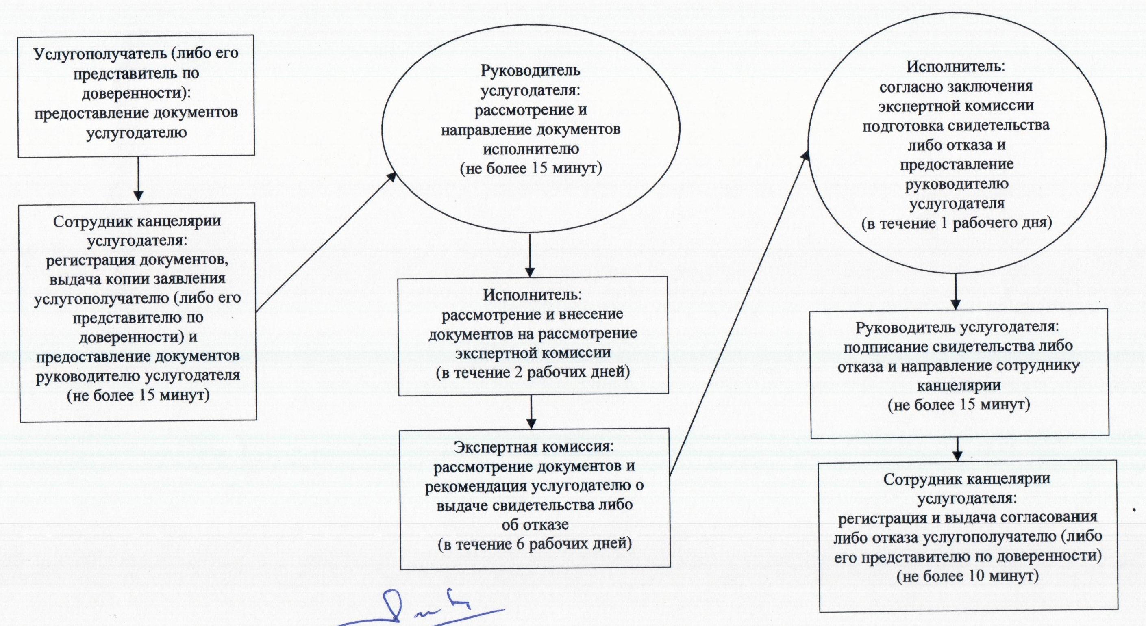

|  |  |
| --- | --- |
|  | Приложение 3 к регламенту государственной услуги "Выдача свидетельства на право временного вывоза культурных ценностей" |

**Диаграмма функционального взаимодействия информационных систем, задействованных в оказании государственной услуги, в графической форме**

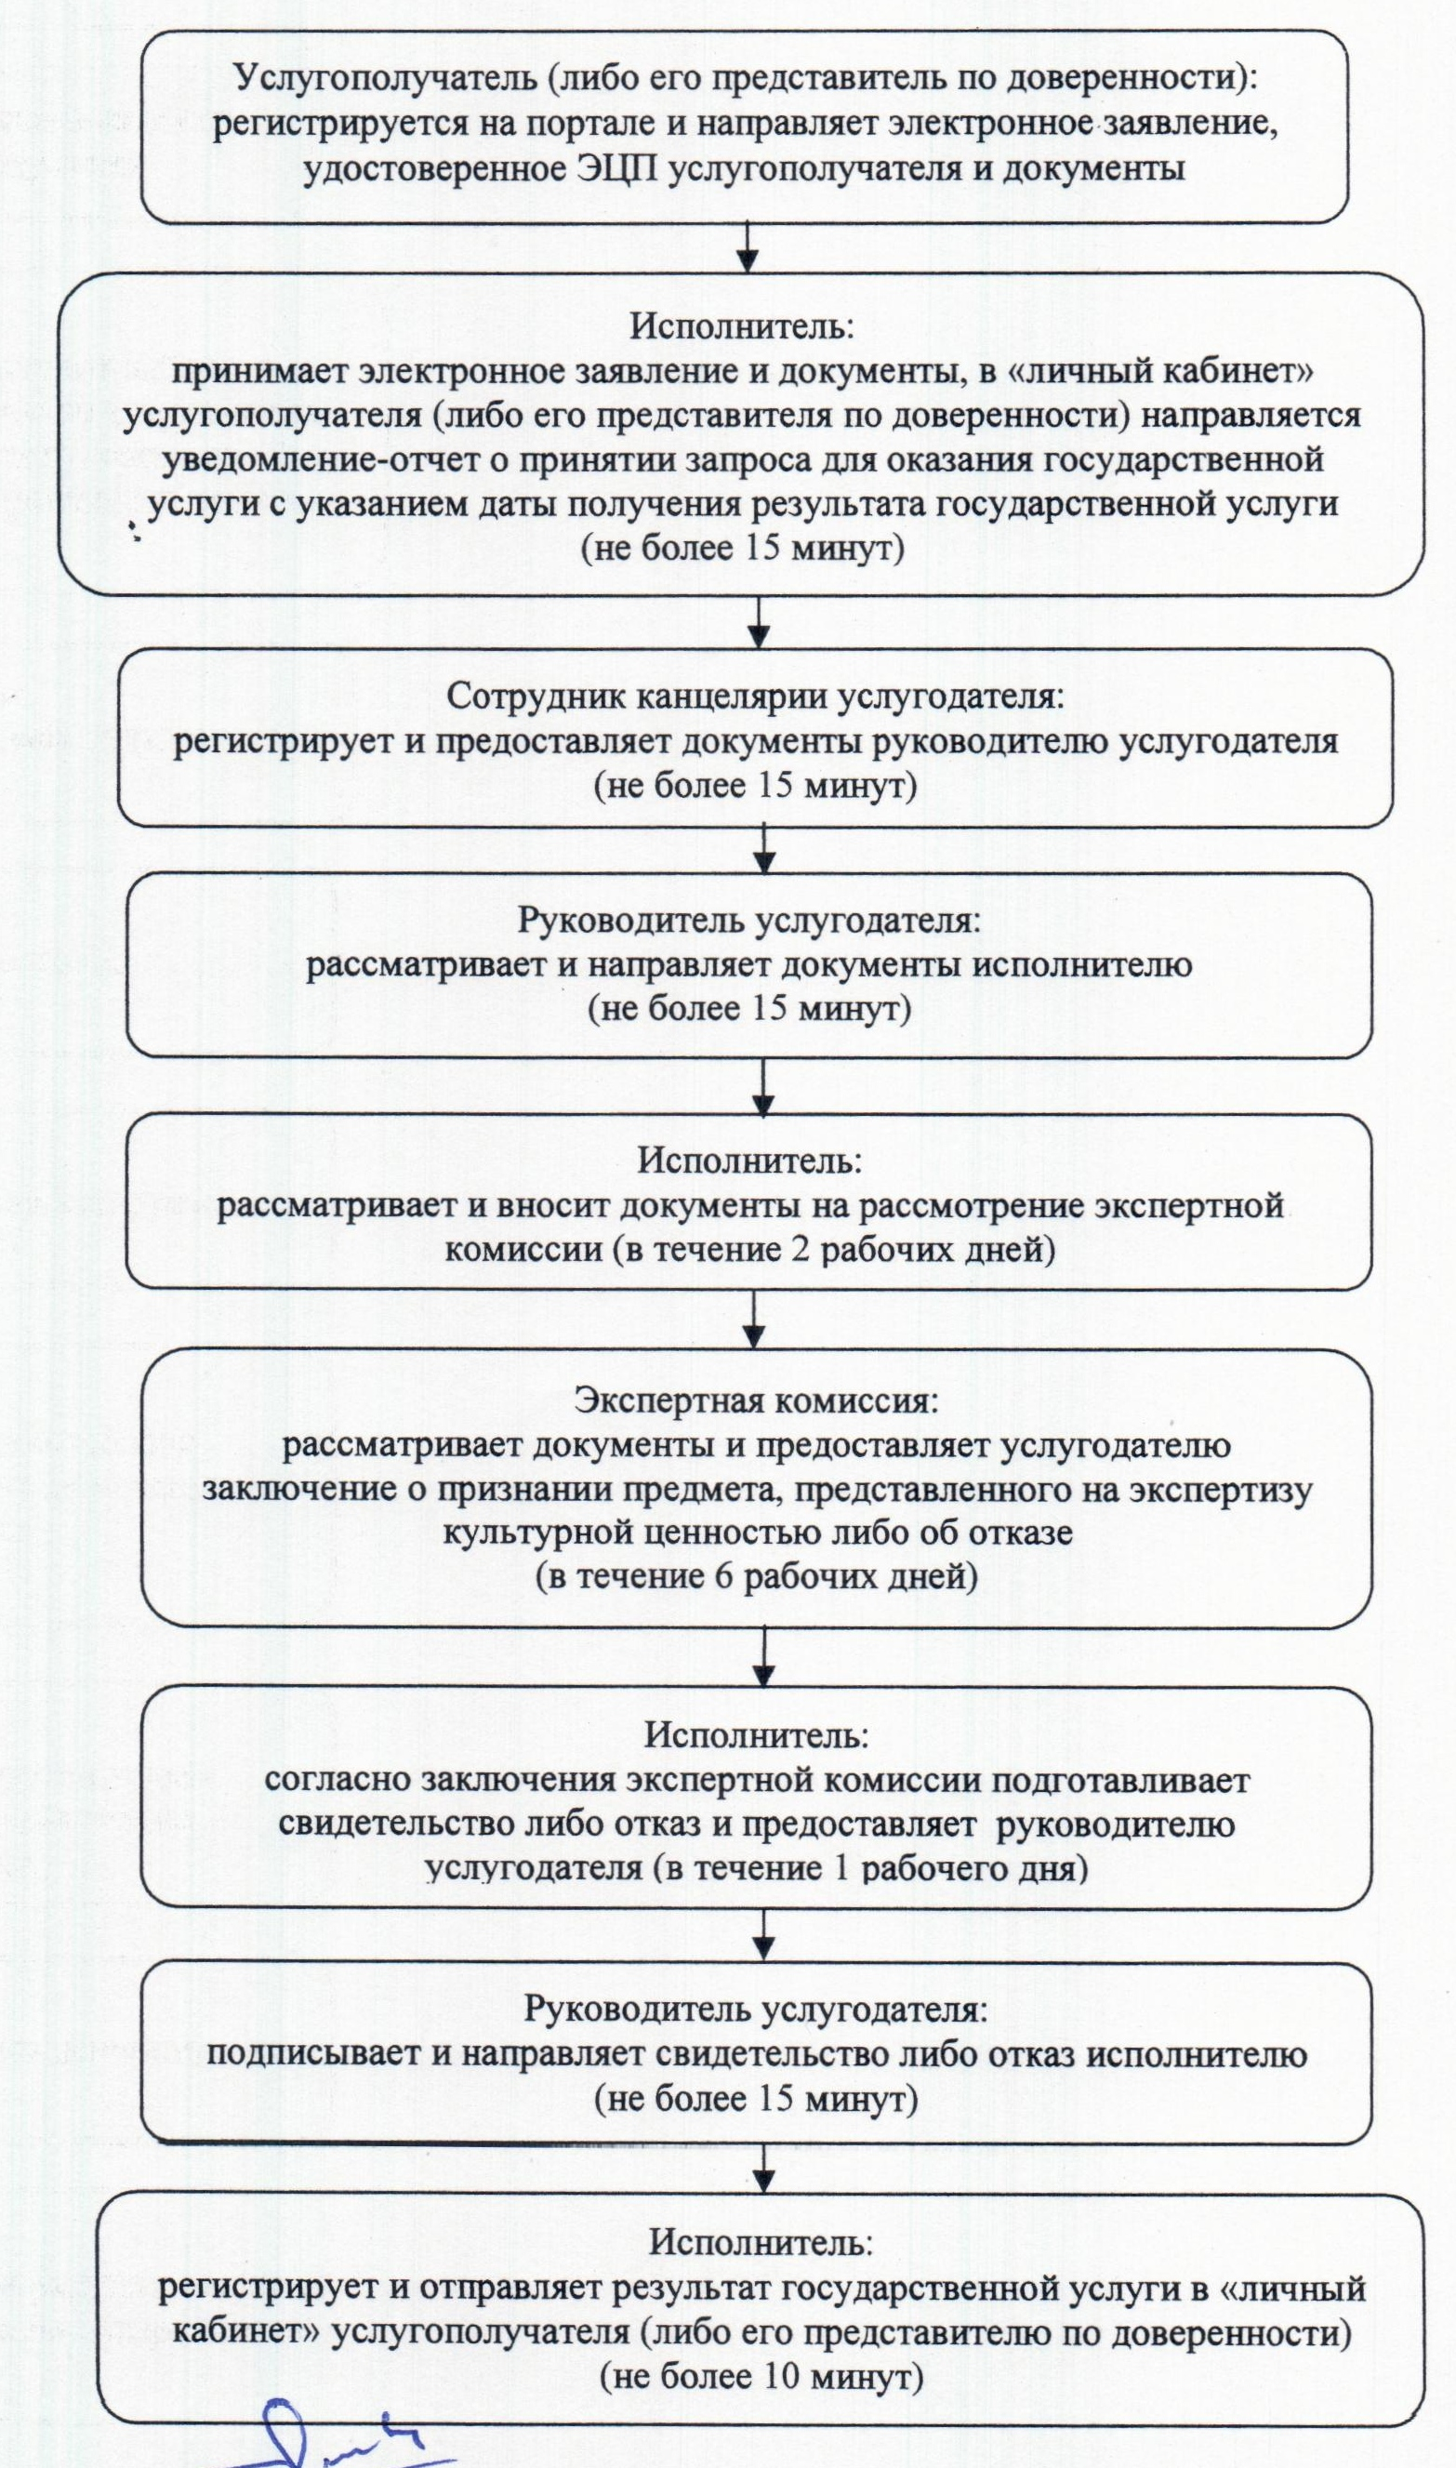

|  |  |
| --- | --- |
|  | Утвержден постановлением акимата Кызылординской области от "01" апреля 2014 года N 533 |

**Регламент государственной услуги "Согласование проведения научно-реставрационных работ на памятниках истории и культуры местного значения"**  
**1. Общие положения**

      1. Наименование услугодателя: государственное учреждение "Управление культуры Кызылординской области" (далее – услугодатель).  
      Прием заявлений и выдача результатов оказания государственной услуги осуществляются через:  
      1) услугодателя;  
      2) веб-портал "электронного правительства" www.e.gov.kz (далее – портал).  
      2. Форма оказания государственной услуги – электронная (частично автоматизированная) и (или) бумажная.  
      3. Результат оказания государственной услуги – согласование проведения научно-реставрационных работ на памятниках истории и культуры местного значения (далее – согласование).  
      4. Государственная услуга оказывается бесплатно.

**2. Описание порядка действий структурных подразделений (работников) услугодателя в процессе оказания государственной услуги**

      5. Основание для начала процедуры (действия) по оказанию государственной услуги: предоставление услугополучателем (либо его представителем по доверенности) заявления в произвольной форме услугодателю либо через портал.  
      6. Содержание каждой процедуры (действия), входящей в состав процесса оказания государственной услуги:  
      1) услугополучатель (либо его представитель по доверенности) предоставляет услугодателю документы согласно пункта 9 стандарта государственной услуги "Согласование проведения научно-реставрационных работ на памятниках истории и культуры местного значения" (далее – стандарт), утвержденного постановлением Правительства Республики Казахстан от 24 февраля 2014 года N 140;  
      2) сотрудник канцелярии регистрирует документы, выдает копию заявления с отметкой о регистрации в кацелярии услугодателя с указанием даты и времени приема пакета документов и предоставляет документы руководителю услугодателя (не более пятнадцати минут);  
      3) руководитель услугодателя рассматривает и направляет документы исполнителю (не более пятнадцати минут);  
      4) исполнитель рассматривает, подготавливает и предоставляет согласование руководителю услугодателя (в течение 13 рабочих дней);  
      5) руководитель услугодателя подписывает согласование и направляет сотруднику канцелярии (не более пятнадцати минут);  
      6) сотрудник канцелярии регистрирует и выдает согласование услугополучателю (либо его представителю по доверенности) (не более десяти минут).

**3. Описание порядка взаимодействия структурных подразделений (работников) услугодателя в процессе оказания государственной услуги**

      7. Перечень структурных подразделений (работников) услугодателя, которые участвуют в процессе оказания государственной услуги:  
      1) сотрудник канцелярии услугодателя;  
      2) руководитель услугодателя;  
      3) исполнитель.  
      8. Описание последовательности процедур (действий) между структурными подразделениями (работниками) с указанием длительности каждой процедуры (действия) приведены в приложении 1 к настоящему регламенту.  
      9. Описание последовательности процедур (действий) приведено в блок-схеме прохождения каждого действия (процедуры) с указанием длительности каждой процедуры (действия) в приложении 2 к настоящему регламенту.

**4. Описание порядка использования информационных систем в процессе оказания государственной услуги**

      10. Описание порядка обращения и последовательности процедур (действий) услугодателя и услугополучателя при оказании услуг через портал:  
      1) услугополучатель (либо его представитель по доверенности) регистрируется на портале "электронного правительства" и направляет электронное заявление, удостоверенное электронной цифровой подписью услугополучателя (далее – ЭЦП) и документы согласно пункта 9 стандарта;  
      2) исполнитель принимает электронное заявление и документы, и в "личный кабинет" услугополучателя (либо его представителя по доверенности) направляется уведомление-отчет о принятии запроса с указанием даты получения результата государственной услуги (не более пятнадцати минут);  
      3) после принятия электронного заявления и документов, действия структурных подразделений услугодателя в процессе оказания государственной услуги осуществляются в соответствии с подпунктами 2-5 пункта 6 настоящего регламента (в течение тринадцати рабочих дней);  
      4) исполнитель отправляет результат оказания государственной услуги в "личный кабинет" услугополучателя (либо его представителя по доверенности) (не более пятнадцати минут).  
      Диаграмма функционального взаимодействия информационных систем, задействованных в оказании государственной услуги, в графической форме приведена в приложении 3 к настоящему регламенту.

**5. Ответственность должностных лиц, оказывающих государственные услуги**

      11. Ответственным лицом за оказание государственной услуги является руководитель услугодателя (далее – должностное лицо).  
      Должностное лицо несет ответственность за оказание государственной услуги в установленные сроки в соответствии с законодательством Республики Казахстан.  
      12. Обжалование действий (бездействий) по вопросам оказания государственной услуги производится в соответствии с разделом 3 стандарта.  
      13. Номер контактного телефона для получения информации об услуге, а также в случае необходимости оценки ( в том числе обжалования) их качества: 8 (7242) 605303, единого контакт-центра: (1414).

|  |  |
| --- | --- |
|  | Приложение 1 к регламенту государственной услуги "Согласование проведения научно-реставрационных работ на памятниках истории и культуры местного значения" |

**Описание последовательности процедур (действий) между структурными подразделениями (работниками) с указанием длительности каждой процедуры (действия)**

|  |  |  |  |  |  |  |
| --- | --- | --- | --- | --- | --- | --- |
| 1 | Номер действия  (хода, потока работ) | 1 | 2 | 3 | 4 | 5 |
| 2 | Наименование структурных подразделений | Сотрудник канцелярии услугодателя | Руководитель услугодателя | Исполнитель | Руководитель услугодателя | Сотрудник канцелярии услугодателя |
| 3 | Наименование действий (процесса, процедуры, операции) и их описание | регистрирует документы, выдает услугополучателю (либо его представителю по доверенности) копию заявления | рассматривает документы | рассматривает документы и подготавливает согласование | подписывает согласование | регистрирует согласование |
| 4 | Форма завершения (данные, документ, организационно-распорядительное решение) | предоставляет документы руководителю услугодателя | направляет документы исполнителю | предоставляет согласование руководителю услугодателя | направляет согласование сотруднику канцелярии | выдает согласование услугополучателю (либо его представителю по доверенности) |
| 5 | Срок исполнения | не более  15 минут | не более 15 минут | в течение 13 рабочих дней | не более 15 минут | не более 10 минут |

|  |  |
| --- | --- |
|  | Приложение 2 к регламенту государственной услуги "Согласование проведения научно-реставрационных работ на памятниках истории и культуры местного значения" |

**Блок-схема описания последовательности процедур (действий) прохождения каждого действия (процедуры) с указанием длительности каждой процедуры (действия)**

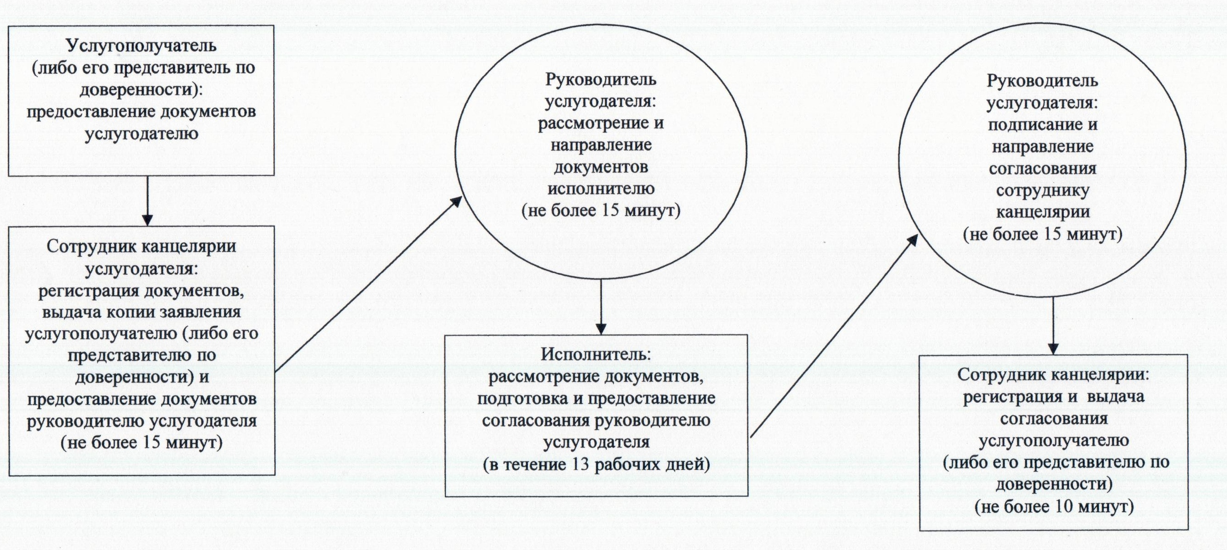

|  |  |
| --- | --- |
|  | Приложение 3 к регламенту государственной услуги "Согласование проведения научно-реставрационных работ на памятниках истории и культуры местного значения" |

**Диаграмма функционального взаимодействия информационных систем, задействованных в оказании государственной услуги, в графической форме**

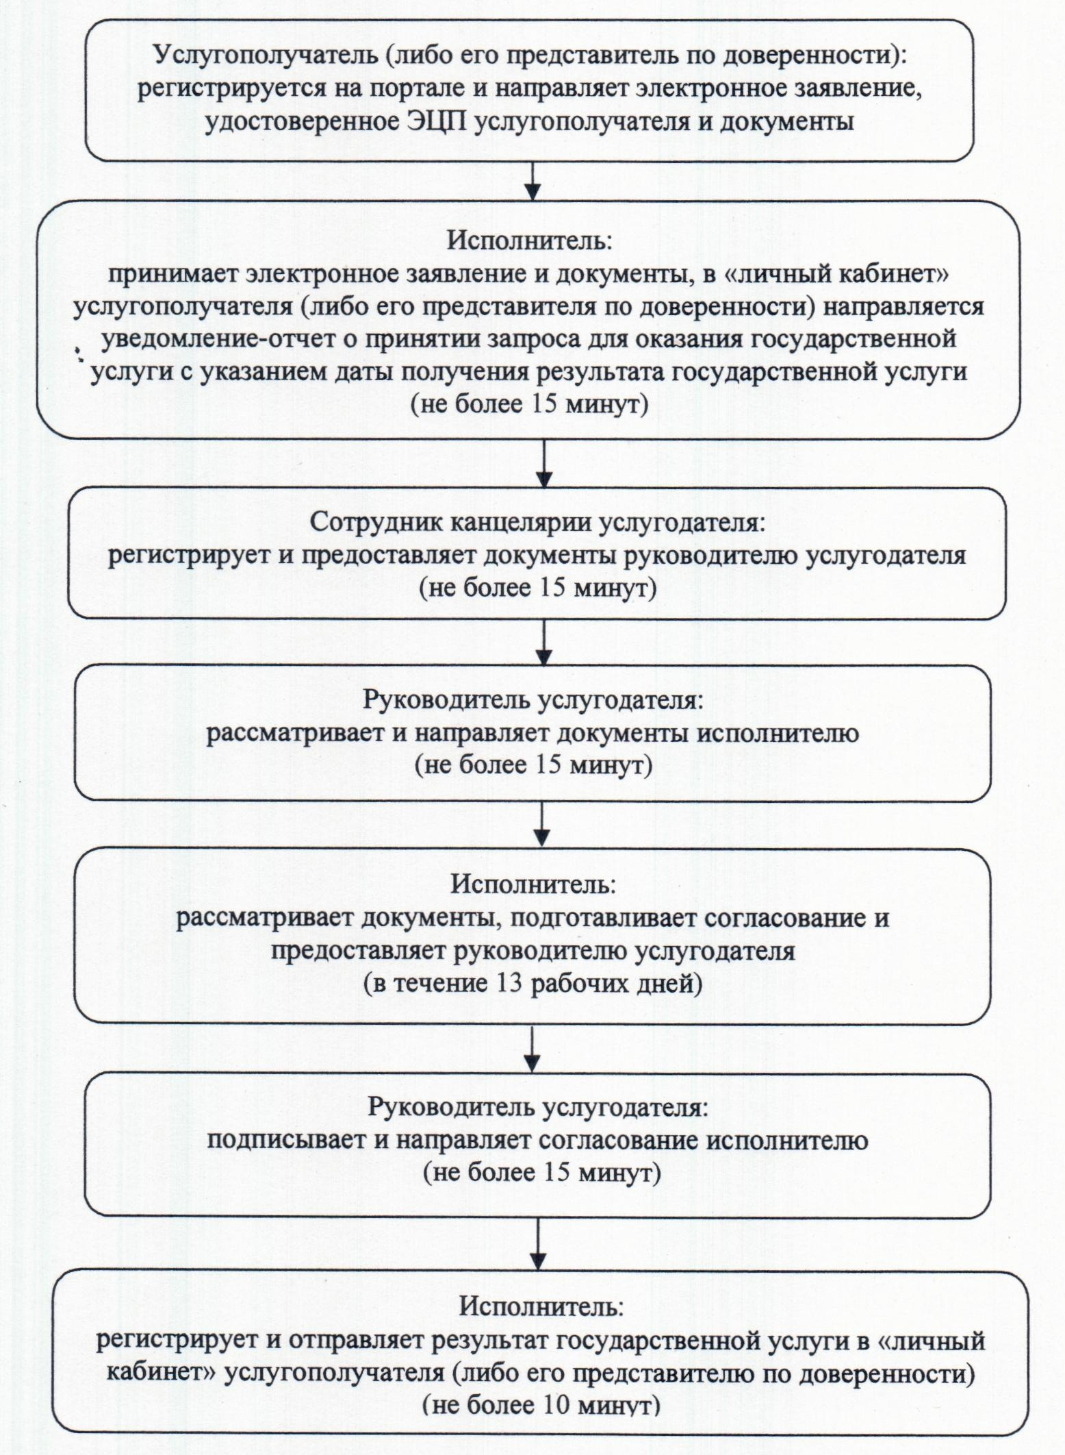

© 2012. РГП на ПХВ «Институт законодательства и правовой информации Республики Казахстан» Министерства юстиции Республики Казахстан